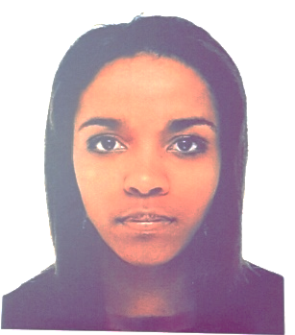
Priscillia HATIL
1, rue Aristide Briand
54520 LAXOU
Tél. : 06.99.26.65.58
Email : hatilpriscillia@gmail.com
20 ans - Permis B – Véhicule à disposition

BACHELOR INDEMNISATION ET SERVICES

FORMATIONS ET DIPLOMES

2014-2015 Licence Assurance en alternance en cours, CCI Formation à Laxou
Nov.-Déc. 2014 Formation à l’Ecole des Collaboratrices d’Agence, AXA France, Nancy
2012-2014 Obtention du BTS Assurance, Lycée Georges de la Tour à Nancy
2011-2012 Obtention du Baccalauréat Général section Economique et social
EMPLOIS ET STAGES

2014-2015 AXA : licence en alternance en tant que conseillère clients particuliers et professionnels. Accueil et orientation du client, actions commerciales, ouverture des sinistres, travail sur le développement du portefeuille. Comptabilité agence et gestion des impayés et des contrats en grande relance. Assistance de l’Agent Général dans son activité commerciale.
2013-2014 MAAF : stage de développement de compétences, acquisition de connaissances. Mise en place et réalisation d’un projet marketing. Accueil et orientation du client, devis, relances. Travail de groupe sur des actions commerciales et actions de prospection.
2012-2013 AXA : stage en entreprise visant à l’apprentissage de la vente de produits d’assurances et de produits financiers. Découverte des besoins des clients, gestion des contrats, relances, devis. Ouverture, suivi et règlements des sinistres particuliers et professionnels.
2012-2013 AGEAS : stage de développement d’un portefeuille d’agence par le biais d’entretiens téléphoniques. Vente de produits d’assurance vie. Gestion de patrimoine.

COMPETENCES

Compétences commerciales :
- Accueil client
- Maitrise de l’entretien commercial
- Emissions d’appels
- Mise en place de démarches commerciales

Compétences techniques
- Ouvertures de dossiers sinistres
- Connaissance des règles d’indemnisation
- Connaissance du code des assurances et du code civil
LANGUES ET INFORMATIQUE

Anglais-Espagnol Opérationnel
Informatique Bureautique : Microsoft Word, Excel, PowerPoint

CENTRES D’INTERETS

Sport Gymnastique, football, rugby, athlétisme
Loisirs Aide au sein d’une association

